**Памятка для родителей**

**Уважаемые родители**!

В связи с наступлением летнего периода дети много времени проводят без присмотра взрослых. Ваши дети большую часть времени будут находиться вне помещений, поэтому возрастает опасность получения травм. Побеседуйте с детьми, обратите внимание на безопасность при провождении свободного времени на улице и дома, отдыхе у водоемов и в детских лагерях.

* Ежедневно напоминайте своему ребёнку о правилах дорожного движения. Используйте для этого соответствующие ситуации на улице во дворе, по дороге в детский сад. Находясь с ребенком на улице полезно объяснять ему все, что происходит на дороге с транспортом, пешеходами. Например, почему в данный момент нельзя перейти проезжую часть, какие на этот случай существуют правила для пешеходов и автомобилей, укажите на нарушителей, отметив, что они нарушают правила, рискуя попасть под движущиеся транспортные средства.
* Постоянно напоминайте вашему ребёнку о правилах безопасности на улице. Запрещайте ему уходить далеко от своего дома, двора, не брать ничего у незнакомых людей, обходить компании незнакомых подростков, не гулять до позднего времени суток, избегать безлюдных мест, оврагов, пустырей, заброшенных домов, сараев, чердаков, подвалов. Также не входить с незнакомым человеком в подъезд, лифт, не открывать дверь людям, которых не знаешь, не садиться в чужой автомобиль и не стесняться звать людей на помощь на улице, в транспорте и подъезде.
* Необходимо помнить о правилах безопасности  вашего ребёнка дома. Не оставляйте ребёнка одного в квартире с включенными электроприборами, заблокируйте доступ к розеткам, избегайте контакта ребёнка с газовой плитой и спичками. Не оставляйте открытыми оконные и балконные рамы, даже при наличии москитных сеток, имеющих неустойчивые конструкции. Следите, чтобы ваш ребенок не пользовался сомнительной литературой и видеопродукцией. Ограничьте и сделайте подконтрольным общение ребенка в Интернете.
* Во время оздоровительного отдыха детей в летних лагерях, обратите их внимание на сохранность ими личного имущества (сотовые телефоны, фотоаппараты, планшетные компьютеры и пр.), а также, проведите с детьми разъяснительные беседы о недопустимости самовольных уходов из лагерей.
* **Купание в водоёмах Абинского района – ЗАПРЕЩЕНО!**

***Помните!***

***Ребенок берёт пример с Вас – родителей. Пусть ваш пример учит дисциплинированному поведению ребёнка на улице и дома. Старайтесь сделать все возможное, чтобы оградить детей от несчастных случаев.***

**Памятка для ребёнка**

* не бегай по дому;
* не лазь по деревьям, крышам сараев и гаражей;
* соблюдай осторожность, катаясь на качелях;
* занимаясь в секциях и кружках, выполняй требования тренера, не залезай на турники без разрешения и не прыгай с них;
* находясь дома, не балуйся с газовой или электроплитой, со спичками;
* не играй с огнеопасными предметами, а также вблизи костра без присмотра взрослых;
* не пытайся самостоятельно отремонтировать неисправные электроприборы;
* не играй на стройплощадках, не подходи к работающей или оставленной без присмотра строительной технике
* переходи дорогу только на зелёный свет светофора и только по пешеходному переходу; в местах, где нет светофора, не забывай посмотреть, нет ли машин, сначала – слева, затем – справа;
* не катайся на велосипеде по проезжей части дороги;
* играя в футбол или  другие подобные игры, не выбегай за мячом на дорогу.

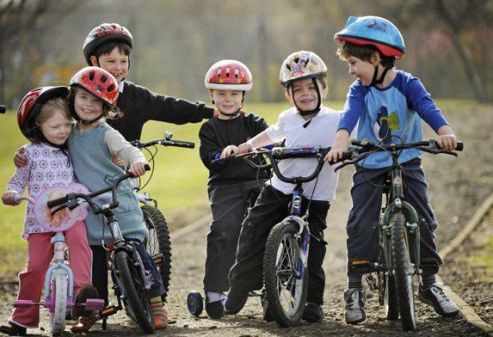***Берегите свою жизнь, соблюдая правила безопасности!***

